表情字符

兼容问题说明
注意，当你打开这个文档的时候，你的电脑机型显示会有区别。
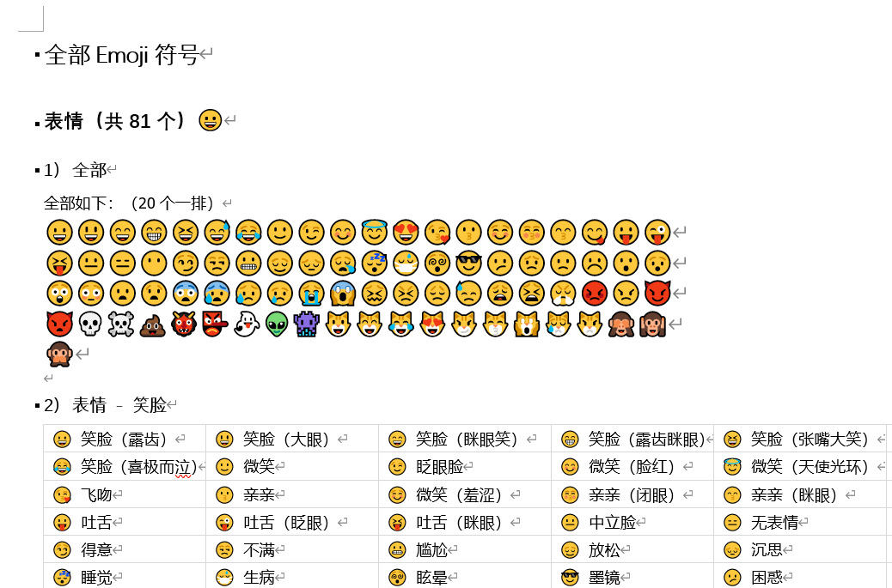 | 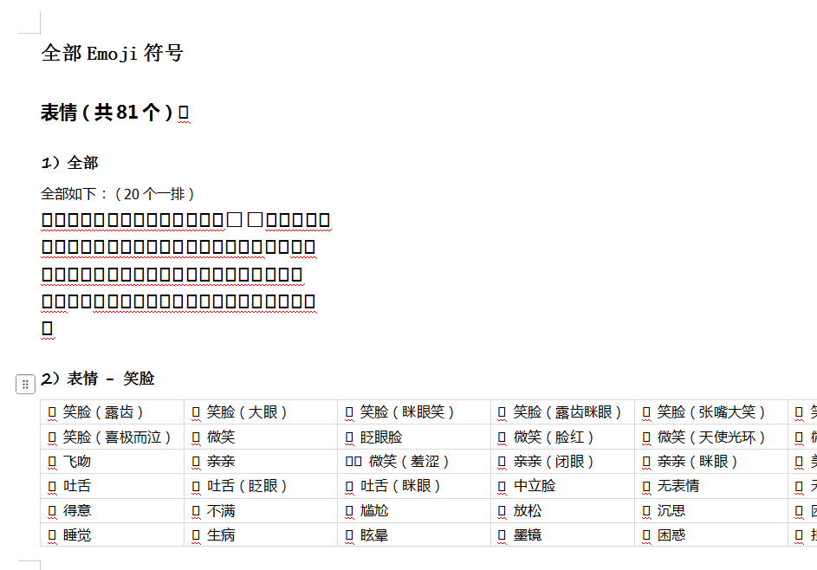
win10及以上操作系统 | win7、win8、win8.1

使用Emoji表情字符时，你需要考虑玩家的电脑支持情况。
不过，根据steam统计，2024年win7玩家占比3%；截止2026年win7玩家占比0.62%。

Emoji表情字符

定义
Emoji是一套独立的、有国际化统一编码的字符集。
每一个 Emoji 都有自己的专属代码（比如 U+1F600 代表 😀）。
无论你用什么设备（iPhone、安卓、电脑），只要你发送了 U+1F600 这个代码，对方的设备就会把它渲染成自己系统里的那个笑脸。
不同于Webdings、Wingdings字体，当你输入字母 a，它显示的不是 a，而是一个箭头；输入 b，可能显示一个手掌。
上述字体只是用图形替换了字母，底层仍然是字母编码。

版本说明
Emoji表情字符迭代了非常多的版本。
为了兼容所有win10电脑，作者我收集了最早版本win10所支持的全部Emoji表情符号，可见：全部Emoji字符 。
官方网址：https://emojipedia.org/microsoft/windows-10

表情与版权
表情字符与字体一样，存在版权问题。
你可以复制文本：“😀”（U+1F600）用于自己的游戏。
但是你 不能截图 笑脸来用于自己的游戏。
字体有渲染过程，与美术设计相关，存在版权问题。（你可以去寻找免费字体来规避此问题）
表情字符也有渲染过程，与美术设计相关，存在版权问题。（目前好像没有免费的表情字符）

使用说明
文档中，有：全部Emoji字符，直接复制表情粘贴即可。
粘贴时，由于游戏编辑器不支持，会变成白色方框，但这并不会影响游戏内的显示。（win10以上都没问题）
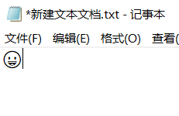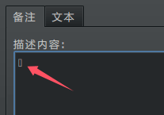

表情字符与图标
图标使用“\i[1]”，表情字符使用“😀”。
图标和表情字符，都可以受到字体大小的影响，画的很大。（但图标资源固定32x32像素，放大后清晰度会下降，而表情字符不会）

其他说明
win10的操作系统中，按住“win”+“.”或“win”+“;”能调出表情符号。
选择后就可以把表情符号填入到文本。（最好复制当前文档中的符号，因为作者我收集的符号，确认兼容所有win10及以上操作系统）
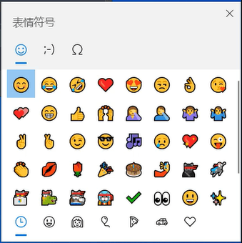

单色符号

定义
单色符号是早期互联网的常用字符（火星文），比Emoji符号还要早。
（百度搜索“非主流繁体字”可以找到）
┊猪╰丬你泩日快乐..!\
┊ 好久没栯说话暸..
┊ 为⑻的僦吥想麽●·..﹖
┊ 催眠你╰╮。…。|
┊ 让你和偶说说话.!~||▎
┊ нǎo吥.??х╰╮
单色符号支持win7，只不过没有颜色。（可以添加窗口字符“\c[6]”来染色）
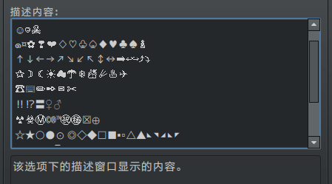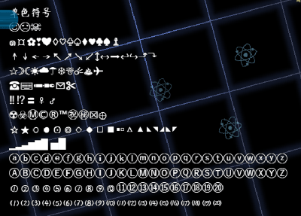

全部符号
这里排除了标点符号、制表符，留下了看起来是单一形状的符号。
☺︎☹︎☠︎
๑¤✿❣︎❤︎♢♡♧♤♦︎♥︎♣︎♠︎♟︎
↑↓←→↖︎↗︎↘︎↙︎↕︎↔︎➡︎↩︎↪︎⤴︎⤵︎
✰☽☾☀︎☁︎☂︎❄︎☃︎☄︎♨︎✈︎
☎︎⌨︎✏︎✒︎✉︎✂︎
‼︎⁉︎〓♀︎♂︎
☢︎☣︎Ⓜ︎©︎®︎™︎㊗︎㊙︎☒⊕
☆★○●⊙◎◇◆□■▪︎▫︎△▲◣◥◢◤
▁▂▃▅▆▇ ▄█
ⓐⓑⓒⓓⓔⓕⓖⓗⓘⓙⓚⓛⓜⓝⓞⓟⓠⓡⓢⓣⓤⓥⓦⓧⓨⓩ
ⒶⒷⒸⒹⒺⒻⒼⒽⒾⒿⓀⓁⓂⓃⓄⓅⓆⓇⓈⓉⓊⓋⓌⓍⓎⓏ
①②③④⑤⑥⑦⑧⑨⑩⑪⑫⑬⑭⑮⑯⑰⑱⑲⑳
⑴⑵⑶⑷⑸⑹⑺⑻⑼⑽⑾⑿⒀⒁⒂⒃⒄⒅⒆⒇

☺︎ 微笑 | ☹︎ 皱眉 | ☠︎ 骷髅交叉骨
๑ 泰文装饰符号 | ¤ 货币符号 | ✿ 黑色花形符号 | ❣︎ 心形感叹号 | ❤︎ 大红心 | ♢ 空心方片
♡ 空心红心 | ♧ 空心梅花 | ♤ 空心黑桃 | ♦︎ 方片 | ♥︎ 红心 | ♣︎ 梅花
♠︎ 黑桃 | ♟︎ 国际象棋兵
↑ 向上箭头 | ↓ 向下箭头 | ← 向左箭头 | → 向右箭头 | ↖︎ 左上箭头 | ↗︎ 右上箭头
↘︎ 右下箭头 | ↙︎ 左下箭头 | ↕︎ 上下箭头 | ↔︎ 左右箭头 | ➡︎ 向右箭头（粗） | ↩︎ 右弯左箭头
↪︎ 左弯右箭头 | ⤴︎ 上弯箭头 | ⤵︎ 下弯箭头
✰ 星形 | ☽ 娥眉月（上弦月） | ☾ 娥眉月（下弦月） | ☀︎ 太阳 | ☁︎ 云 | ☂︎ 打开的雨伞
❄︎ 雪花 | ☃︎ 雪人 | ☄︎ 彗星 | ♨︎ 温泉 | ✈︎ 飞机
☎︎ 电话机 | ⌨︎ 键盘 | ✏︎ 铅笔 | ✒︎ 钢笔头 | ✉︎ 信封 | ✂︎ 剪刀
‼︎ 双感叹号 | ⁉︎ 感叹问号 | 〓 相等符号（粗） | ♀︎ 女性符号 | ♂︎ 男性符号
☢︎ 放射性标志 | ☣︎ 生物危害标志 | Ⓜ︎ 地铁标志 | ©︎ 版权符号 | ®︎ 注册商标符号 | ™︎ 商标符号
㊗︎ 汉字“祝”（祝贺） | ㊙︎ 汉字“秘”（秘密） | ☒ 方框打叉 | ⊕ 加号圆圈
☆ 空心五角星 | ★ 实心五角星 | ○ 空心圆 | ● 实心圆 | ⊙ 带点圆（中心点） | ◎ 同心圆（双圆）
◇ 空心菱形 | ◆ 实心菱形 | □ 空心正方形 | ■ 实心正方形 | ▪︎ 黑色小方块 | ▫︎ 白色小方块
△ 空心三角形 | ▲ 实心三角形 | ◣ 三角形（左下） | ◥ 三角形（右上） | ◢ 三角形（右下） | ◤ 三角形（左上）
▁ 方块（水平条形） | ▂ 方块（四分之一） | ▃ 方块（八分之三） | ▅ 方块（八分之五） | ▆ 方块（四分之三） | ▇ 方块（八分之七）
▄ 下半方块 | █ 实心方块

全部Emoji字符

表情（共81个）😀

全部
全部如下：（20个一排）
😀😃😄😁😆😅😂🙂😉😊😇😍😘😗☺️😚😙😋😛😜
😝😐😑😶😏😒😬😌😔😪😴😷😵😎😕😟🙁☹️😮😯
😲😳😦😧😨😰😥😢😭😱😖😣😞😓😩😫😤😡😠😈
👿💀☠️💩👹👺👻👽👾😺😸😹😻😼😽🙀😿😾🙈🙉
🙊

表情 - 笑脸
😀 笑脸（露齿） | 😃 笑脸（大眼） | 😄 笑脸（眯眼笑） | 😁 笑脸（露齿眯眼） | 😆 笑脸（张嘴大笑） | 😅 笑脸（冷汗）
😂 笑脸（喜极而泣） | 🙂 微笑 | 😉 眨眼脸 | 😊 微笑（脸红） | 😇 微笑（天使光环） | 😍 微笑（心形眼）
😘 飞吻 | 😗 亲亲 | ☺️ 微笑（羞涩） | 😚 亲亲（闭眼） | 😙 亲亲（眯眼） | 😋 美味脸
😛 吐舌 | 😜 吐舌（眨眼） | 😝 吐舌（眯眼） | 😐 中立脸 | 😑 无表情 | 😶 无语
😏 得意 | 😒 不满 | 😬 尴尬 | 😌 放松 | 😔 沉思 | 😪 困倦
😴 睡觉 | 😷 生病 | 😵 眩晕 | 😎 墨镜 | 😕 困惑 | 😟 担忧
🙁 皱眉 | ☹️ 沮丧 | 😮 惊讶 | 😯 震惊 | 😲 目瞪口呆 | 😳 脸红
😦 张嘴 | 😧 惊恐 | 😨 害怕 | 😰 冷汗 | 😥 失望 | 😢 哭泣
😭 大哭 | 😱 尖叫 | 😖 痛苦 | 😣 挣扎 | 😞 失望 | 😓 流汗
😩 疲惫 | 😫 累 | 😤 怒 | 😡 生气 | 😠 愤怒

表情 - 动物
😺 笑脸猫（露齿笑） | 😸 笑脸猫（眯眼笑） | 😹 笑脸猫（喜极而泣） | 😻 笑脸猫（心形眼） | 😼 笑脸猫（坏笑） | 😽 亲亲猫
🙀 惊吓猫 | 😿 哭泣猫 | 😾 生气猫 | 🙈 不看（三不猴）  （非礼勿视） | 🙉 不听（三不猴）  （非礼勿听） | 🙊 不说（三不猴）  （非礼勿言）

表情 - 其它
😈 笑脸鬼（带角） | 👿 怒脸鬼（带角） | 💀 骷髅头 | ☠️ 骷髅交叉骨 | 👻 幽灵 | 💩 便便
👹 日本鬼怪  （红脸长鼻） | 👺 日本鬼怪  （红脸长舌） | 👽 外星人 | 👾 外星怪兽

人物（共93个）💁

全部
全部如下：（20个一排）
👋🖐️✋🖖👌✌️👈👉👆🖕👇☝️👍👎✊👊👏🙌👐🙏
✍️💅💪👂👃👀👁️👅👄👶👦👧👱👨👩👴👵🙍🙎🙅
🙆💁🙋🙇💆💇👮🕵️💂👷🤴🏻👸🏻👳👲🤵🏻👰👼🎅🏻🤶🏻🏇
⛷️🏂🏌️🏄🚣🏊⛹️🏋️🚴🚵🤹🏻🛀🛌🚶🏃💃🕴️👯👭👫
👬💏💑🗣️👤👥👪👣🏻🏼🏽🏾🏿

人物 - 手势
👋 挥手 | 🖐️ 手掌（五指张开） | ✋ 手掌（停止） | 🖖 瓦肯举手礼  （《星际迷航》） | 👌 OK手势 | ✌️ 胜利手势
👈 手指向左 | 👉 手指向右 | 👆 手指向上 | 🖕 中指 | 👇 手指向下 | ☝️ 食指向上
👍 拇指向上（赞） | 👎 拇指向下（踩） | ✊ 拳头（举起） | 👊 拳头（击打） | 👏 鼓掌 | 🙌 双手举起（庆祝）
👐 双手张开 | 🙏 双手合十  （祈祷或感谢） | ✍️ 写字 | 💅 涂指甲油  （不在意）

人物 - 身体部位
💪 手臂（展示肌肉） | 👂 耳朵 | 👃 鼻子 | 👀 眼睛 | 👁️ 眼睛（单独一只） | 👅 舌头
👄 嘴巴

人物 - 家人
👶 婴儿 | 👦 男孩 | 👧 女孩 | 👱 金发人 | 👨 男人 | 👩 女人
👴 老人（男性） | 👵 老人（女性）

人物 - 动作
🙍 皱眉 | 🙎 撅嘴 | 🙅 不行（X形手势） | 🙆 好（O形手势） | 💁 抬手（服务台人员） | 🙋 举手
🙇 鞠躬 | 💆 按摩（头部） | 💇 理发

人物 - 职业
👮 警察 | 🕵️ 侦探 | 💂 卫兵（英国） | 👷 工人 | 🤴 王子 | 👸 公主
👳 戴头巾的人 | 👲 戴瓜皮帽的人 | 🤵 穿礼服的人 | 👰 新娘（戴头纱） | 👼 婴儿天使 | 🎅 圣诞老人
🤶 圣诞奶奶

人物 - 爱好
🏇 赛马 | ⛷️ 滑雪 | 🏂 单板滑雪 | 🏌️ 打高尔夫 | 🏄 冲浪 | 🚣 划船
🏊 游泳 | ⛹️ 运球 | 🏋️ 举重 | 🚴 骑自行车 | 🚵 骑山地车 | 🤹 杂耍
🛀 洗澡的人 | 🛌 睡觉的人

人物 - 行为
🚶 行走 | 🏃 奔跑 | 💃 跳舞 | 🕴️ 穿西装 | 👯 戴兔耳 | 👭 牵手的两女子
👫 牵手的一男一女 | 👬 牵手的两男子 | 💏 亲吻的情侣 | 💑 相爱的情侣 | 🗣️ 说话的人影 | 👤 一个人影
👥 两个人影 | 👪 家庭（父母与孩子） | 👣 脚印

人物 - 肤色
🏻 浅肤色 | 🏼 中浅肤色 | 🏽 中等肤色 | 🏾 中深肤色 | 🏿 深肤色

自然（共134个）🍀

全部
全部如下：（20个一排）
🐵🐒🐶🐕🐩🐺🐱🐈🐯🐅🐆🐴🐎🐮🐂🐃🐄🐷🐖🐗
🐽🐏🐑🐐🐪🐫🐘🐭🐁🐀🐹🐰🐇🐿️🐻🐨🐼🐾🐔🐓
🐣🐤🐥🐦🐧🕊️🐸🐊🐢🐍🐲🐉🐳🐋🐬🐟🐠🐡🐙🐚
🐌🐛🐜🐝🐞🕷️🕸️💐🌸💮🏵️🌹🌺🌻🌼🌷🌱🌲🌳🌴
🌵🌾🌿☘️🍀🍁🍂🍃🍄🌑🌒🌓🌔🌕🌖🌗🌘🌙🌚🌛
🌜☀️🌝🌞⭐🌟🌠🌌☁️⛅⛈️🌤️🌥️🌦️🌧️🌨️🌩️🌪️🌫️🌬️
🌀🌈🌂☂️☔⛱️⚡❄️☃️⛄☄️🔥💧🌊

自然 - 动物
🐵 猴头 | 🐒 猴子 | 🐶 狗头 | 🐕 狗 | 🐩 贵宾犬 | 🐺 狼
🐱 猫头 | 🐈 猫 | 🐯 虎头 | 🐅 老虎 | 🐆 豹子 | 🐴 马头
🐎 马 | 🐮 牛头 | 🐂 公牛 | 🐃 水牛 | 🐄 奶牛 | 🐷 猪头
🐖 猪 | 🐗 野猪 | 🐽 猪鼻子 | 🐏 公羊 | 🐑 母羊 | 🐐 山羊
🐪 单峰骆驼 | 🐫 双峰骆驼 | 🐘 大象 | 🐭 鼠头 | 🐁 老鼠 | 🐀 家鼠
🐹 仓鼠 | 🐰 兔头 | 🐇 兔子 | 🐿️ 松鼠 | 🐻 熊 | 🐨 考拉
🐼 熊猫 | 🐾 爪印 | 🐔 鸡 | 🐓 公鸡 | 🐣 小鸡破壳 | 🐤 小鸡
🐥 小鸡侧面 | 🐦 鸟 | 🐧 企鹅 | 🕊️ 鸽子 | 🐸 青蛙 | 🐊 鳄鱼
🐢 乌龟 | 🐍 蛇 | 🐲 龙头 | 🐉 龙 | 🐳 喷水鲸鱼 | 🐋 鲸鱼
🐬 海豚 | 🐟 鱼 | 🐠 热带鱼 | 🐡 河豚 | 🐙 章鱼 | 🐚 海螺
🐌 蜗牛 | 🐛 毛毛虫 | 🐜 蚂蚁 | 🐝 蜜蜂 | 🐞 瓢虫 | 🕷️ 蜘蛛
🕸️ 蜘蛛网

自然 - 植物
💐 花束 | 🌸 樱花 | 💮 白花 | 🏵️ 玫瑰花结 | 🌹 玫瑰 | 🌺 芙蓉花
🌻 向日葵 | 🌼 雏菊 | 🌷 郁金香 | 🌱 幼苗 | 🌲 常青树 | 🌳 落叶树
🌴 棕榈树 | 🌵 仙人掌 | 🌾 稻穗 | 🌿 草药 | ☘️ 三叶草 | 🍀 四叶草
🍁 枫叶 | 🍂 落叶 | 🍃 飘落的叶子 | 🍄 蘑菇

自然 - 天气
🌑 新月 | 🌒 娥眉月  （农历初三左右） | 🌓 上弦月 | 🌔 盈凸月 | 🌕 满月 | 🌖 亏凸月
🌗 下弦月 | 🌘 残月 | 🌙 弯月 | 🌚 新月脸 | 🌛 上弦月脸 | 🌜 下弦月脸
☀️ 太阳 | 🌝 满月脸 | 🌞 太阳脸 | ⭐ 星星 | 🌟 闪烁的星星 | 🌠 流星
🌌 银河 | ☁️ 云 | ⛅ 多云 | ⛈️ 雷阵雨 | 🌤️ 少云 | 🌥️ 多云（很厚的云）
🌦️ 太阳雨 | 🌧️ 雨天 | 🌨️ 雪天 | 🌩️ 雷电 | 🌪️ 龙卷风 | 🌫️ 雾
🌬️ 风（吹气） | 🌀 旋风（台风） | 🌈 彩虹 | 🌂 雨伞（收起） | ☂️ 雨伞（打开） | ☔ 雨伞（下雨）
⛱️ 沙滩伞 | ⚡ 闪电 | ❄️ 雪花 | ☃️ 雪人 | ⛄ 雪人（无雪） | ☄️ 彗星
🔥 火 | 💧 水滴 | 🌊 海浪

食物（共63个）🍇

全部
全部如下：（20个一排）
🍇🍈🍉🍊🍋🍌🍍🍎🍏🍐🍑🍒🍓🍅🍆🌽🌶️🌰🍞🍖
🍗🍔🍟🍕🍳🍲🍱🍘🍙🍚🍛🍜🍝🍠🍢🍣🍤🍥🍡🍦
🍧🍨🍩🍪🎂🍰🍫🍬🍭🍮🍯🍼☕🍵🍶🍷🍸🍹🍺🍻
🍽️🍴🔪

食物 - 水果
🍇 葡萄 | 🍈 哈密瓜 | 🍉 西瓜 | 🍊 橘子 | 🍋 柠檬 | 🍌 香蕉
🍍 菠萝 | 🍎 红苹果 | 🍏 青苹果 | 🍐 梨 | 🍑 桃子 | 🍒 樱桃
🍓 草莓

食物 - 蔬菜
🍅 西红柿 | 🍆 茄子 | 🌽 玉米 | 🌶️ 辣椒 | 🌰 栗子 | 🍠 烤红薯

食物 - 肉类
🍖 肉（带骨） | 🍗 鸡腿 | 🍳 煎蛋（平底锅） | 🍢 关东煮 | 🍣 寿司 | 🍤 炸虾
🍥 鱼板（鸣门卷）

食物 - 主食
🍘 米饼 | 🍙 饭团 | 🍚 米饭 | 🍛 咖喱饭 | 🍜 面条 | 🍝 意大利面
🍲 火锅 | 🍱 盒饭（便当） | 🍞 面包 | 🍔 汉堡 | 🍟 薯条 | 🍕 披萨

食物 - 零食
🍦 冰淇淋（蛋筒） | 🍧 刨冰 | 🍨 冰淇淋（圣代） | 🍩 甜甜圈 | 🍪 饼干 | 🎂 生日蛋糕
🍰 蛋糕块 | 🍫 巧克力 | 🍬 糖果 | 🍭 棒棒糖 | 🍡 团子（日式甜点） | 🍮 布丁
🍯 蜂蜜

食物 - 饮品
🍼 奶瓶 | ☕ 热饮（咖啡/茶） | 🍵 茶杯（带盖） | 🍶 清酒 | 🍷 红酒杯 | 🍸 鸡尾酒杯
🍹 热带鸡尾酒 | 🍺 啤酒杯 | 🍻 干杯

食物 - 餐具
🍽️ 餐盘（带刀叉） | 🍴 刀叉 | 🔪 菜刀

游戏（共50个）🎮

全部
全部如下：（20个一排）
🎃🎄🎆🎇✨🎈🎉🎊🎋🎍🎎🎏🎐🎑🎁🎟️🎫🎖️🏆🏅
⚽⚾🏀🏈🏉🎾🎳⛳⛸️🎣🎽🎿🎯🔫🎱🔮🎮🕹️🎰🎲
♠️♥️♦️♣️🃏🀄🎴🎭🖼️🎨

游戏 - 礼物
🎆 烟花 | 🎇 烟花（火花） | ✨ 闪烁 | 🎈 气球 | 🎉 派对礼花 | 🎊 五彩纸屑
🎁 礼物 | 🎃 南瓜灯（万圣节） | 🎄 圣诞树 | 🎋 七夕树 | 🎍 门松（新年装饰） | 🎎 女儿节人偶
🎏 鲤鱼旗 | 🎐 风铃 | 🎑 赏月 | 🎟️ 门票 | 🎫 票 | 🎖️ 军功章
🏆 奖杯 | 🏅 奖牌

游戏 - 艺术类
🔮 水晶球 | 🎭 戏剧面具 | 🖼️ 画框 | 🎨 调色板

游戏 - 运动类
⚽ 足球 | ⚾ 棒球 | 🏀 篮球 | 🏈 美式橄榄球 | 🏉 英式橄榄球 | 🎾 网球
🎳 保龄球 | ⛳ 高尔夫球洞 | ⛸️ 冰刀 | 🎣 钓鱼 | 🎽 运动背心 | 🎿 滑雪板
🎯 靶心（飞镖） | 🔫 水枪（玩具枪） | 🎱 台球

游戏 - 棋牌类
🎲 骰子 | ♠️ 黑桃 | ♥️ 红心 | ♦️ 方块 | ♣️ 梅花 | 🃏 小丑牌（扑克）
🀄 麻将（红中） | 🎴 花牌

游戏 - 电子游戏
🎮 游戏手柄 | 🕹️ 游戏摇杆 | 🎰 老虎机

旅游（共115个）🏔️

全部
全部如下：（20个一排）
🌍🌎🌏🌐🗺️🗾🏔️⛰️🌋🗻🏕️🏖️🏜️🏝️🏞️🏟️🏛️🏗️🏘️🏚️
🏠🏡🏢🏣🏤🏥🏦🏨🏩🏪🏫🏬🏭🏯🏰💒🗼🗽⛪⛩️
🗿 ⛲⛺🌁🌃🏙️🌄🌅🌆🌇🌉♨️🎠🎡🎢💈🎪🚂🚃🚄
🚅🚆🚇🚈🚉🚊🚝🚞🚋🚌🚍🚎🚐🚑🚒🚓🚔🚕🚖🚗
🚘🚙🚚🚛🚜🏎️🏍️🚲🚏🛣️🛤️🛢️⛽🚨🚥🚦🚧⚓⛵🚤
🛳️⛴️🛥️🚢✈️🛩️🛫🛬💺🚁🚟🚠🚡🛰️🚀

旅游 - 地址
🌍 地球（欧洲非洲） | 🌎 地球（美洲） | 🌏 地球（亚洲澳洲） | 🌐 地球仪（经纬线） | 🗺️ 世界地图 | 🗾 日本地图
🏔️ 雪山 | ⛰️ 山 | 🌋 火山 | 🗻 富士山 | 🏕️ 露营 | ⛺ 帐篷
🏖️ 沙滩（带遮阳伞） | 🏜️ 沙漠 | 🏝️ 荒岛 | 🏞️ 国家公园 | 🌄 日出（山） | 🌅 日出（海）

旅游 - 建筑
🏟️ 体育场 | 🏛️ 古典建筑 | 🏗️ 施工（建筑吊塔） | 🏘️ 房屋群 | 🏚️ 废弃房屋 | 🏠 房屋
🏡 带花园的房子 | 🏢 办公楼 | 🏥 医院 | 🏦 银行 | 🏨 酒店 | 🏩 情人酒店
🏪 便利店 | 🏫 学校 | 🏬 百货商店 | 🏭 工厂 | 🌁 有雾的城市 | 🌃 夜景
🏙️ 城市景观 | 🌆 黄昏城市 | 🌇 日落城市 | 🌉 大桥夜景 | ♨️ 温泉 | 🎠 旋转木马
🎡 摩天轮 | 🎢 过山车 | 💈 理发店 | 🎪 马戏团 | ⛲ 喷泉

旅游 - 景点
🏣 日本邮局 | 🏤 欧洲邮局 | 🏯 日本城堡 | 🏰 欧洲城堡 | 🗼 东京铁塔 | 🗽 自由女神像
💒 婚礼教堂 | ⛪ 教堂 | ⛩️ 日本鸟居 | 🗿 摩艾石像

旅游 - 交通工具
🚂 火车头 | 🚃 火车车厢 | 🚄 高速列车（尖头） | 🚅 高速列车（圆头） | 🚆 火车 | 🚇 地铁
🚈 轻轨 | 🚉 车站 | 🚊 有轨电车 | 🚝 单轨列车 | 🚞 登山火车 | 🚋 电车车厢
🚟 悬挂式单轨 | 🚠 缆车 | 🚡 空中缆车 | 🚌 公交车 | 🚍 公交车（前视图） | 🚎 无轨电车
🚐 小巴 | 🚑 救护车 | 🚒 消防车 | 🚓 警车 | 🚔 警车（前视图） | 🚕 出租车
🚖 出租车（前视图） | 🚗 汽车 | 🚘 汽车（前视图） | 🚙 越野车 | 🚚 货车 | 🚛 铰接式卡车
🚜 拖拉机 | 🏎️ 赛车 | 🏍️ 摩托车 | 🚲 自行车 | 🚏 公交车站牌 | 🛣️ 高速公路
🛤️ 铁轨 | 🛢️ 油桶 | ⛽ 加油站 | 🚨 警灯 | 🚥 红绿灯（横向） | 🚦 红绿灯（纵向）
🚧 施工路障 | ⚓ 锚 | ⛵ 帆船 | 🚤 快艇 | 🛳️ 客船 | ⛴️ 渡轮
🛥️ 摩托艇 | 🚢 轮船 | ✈️ 飞机 | 🛩️ 小型飞机 | 🛫 飞机起飞 | 🛬 飞机降落
💺 座位 | 🚁 直升机 | 🛰️ 卫星 | 🚀 火箭

物体（共222个）💾

全部
全部如下：（20个一排）
🛎️⌛⏳⌚⏰⏱️⏲️🕰️🕛🕧🕐🕜🕑🕝🕒🕞🕓🕟🕔🕠
🕕🕡🕖🕢🕗🕣🕘🕤🕙🕥🕚🕦🌡️🎀🎗️👓🕶️👔👕👖
👗👘👙👚👛👜👝🛍️🎒👞👟👠👡👢👑👒🎩🎓⛑️💄
💍💎🔇🔈🔉🔊📢📣📯🔔🔕🎼🎵🎶🎙️🎚️🎛️🎤🎧📻
🎷🎺🎸🎹🎻📱📲☎️📞📟📠🔋🔌💻🖥️🖨️⌨️🖱️🖲️💽
💾💿📀🎥🎞️📽️🎬📺📷📸📹📼🔍🔎🕯️💡🔦🏮📔📕
📖📗📘📙📚📓📒📃📜📄📰🗞️📑🔖🏷️💰💴💵💶💷
💸💳💹✉️📧📨📩📤📥📦📫📪📬📭📮🗳️✏️✒️🖋️🖊️
🖌️🖍️📝💼📁📂🗂️📅📆🗒️🗓️📇📈📉📊📋📌📍📎🖇️
📏📐✂️🗃️🗄️🗑️🔒🔓🔏🔐🔑🗝️🔨⛏️⚒️🛠️🗡️⚔️💣🛡️
🔧🔩⚙️🗜️⚖️🔗⛓️⚗️🔬🔭📡💉💊🚪🛏️🛋️🚽🚿🛁🚬
⚰️⚱️

物体 - 时间
⌛ 沙漏（上端有沙） | ⏳ 沙漏（下端有沙） | ⌚ 手表 | ⏰ 闹钟 | ⏱️ 秒表 | ⏲️ 定时器
🕰️ 座钟 | 🕛 十二点 | 🕧 十二点半 | 🕐 一点 | 🕜 一点半 | 🕑 两点
🕝 两点半 | 🕒 三点 | 🕞 三点半 | 🕓 四点 | 🕟 四点半 | 🕔 五点
🕠 五点半 | 🕕 六点 | 🕡 六点半 | 🕖 七点 | 🕢 七点半 | 🕗 八点
🕣 八点半 | 🕘 九点 | 🕤 九点半 | 🕙 十点 | 🕥 十点半 | 🕚 十一点
🕦 十一点半

物体 - 服饰
👔 领带 | 👕 T恤 | 👖 牛仔裤 | 👗 连衣裙 | 👘 和服 | 👙 比基尼
👚 女式上衣 | 👛 钱包 | 👜 手提包 | 👝 小包 | 🛍️ 购物袋 | 🎒 书包
👞 男鞋 | 👟 运动鞋 | 👠 高跟鞋 | 👡 凉鞋 | 👢 靴子 | 👑 王冠
👒 女式帽子 | 🎩 礼帽 | 🎓 博士帽 | ⛑️ 安全帽（带十字） | 🎀 蝴蝶结 | 🎗️ 纪念丝带
👓 眼镜 | 🕶️ 太阳镜 | 💄 口红 | 💍 戒指 | 💎 钻石

物体 - 乐器
🔕 禁止响铃 | 🔔 铃铛 | 🛎️ 服务铃 | 🔇 静音 | 🔈 低音量 | 🔉 中等音量
🔊 高音量 | 📢 扩音器（大喇叭） | 📣 喊话器 | 🎼 乐谱 | 🎵 音符（单个） | 🎶 音符（多个）
🎙️ 麦克风（演播室） | 🎚️ 调音台滑杆 | 🎛️ 调音台旋钮 | 🎹 钢琴键盘 | 🎤 麦克风 | 🎧 耳机
📻 收音机 | 📯 号角 | 🎷 萨克斯管 | 🎺 小号 | 🎸 吉他 | 🎻 小提琴

物体 - 电子设备
📱 手机 | 📲 手机（带箭头） | ☎️ 电话机 | 📞 电话听筒 | 📟 寻呼机 | 🔋 电池
🔌 电源插头 | 💻 笔记本电脑 | 🖥️ 台式电脑 | 📺 电视机 | 📠 传真机 | 🖨️ 打印机
⌨️ 键盘 | 🖱️ 鼠标 | 🖲️ 轨迹球 | 💾 软盘 | 💽 光盘（带盒子） | 💿 光盘
📀 光盘（DVD） | 🎥 电影摄像机 | 📽️ 电影放映机 | 📹 摄像机 | 🎞️ 电影胶片 | 🎬 场记板
📼 录像带 | 📷 照相机 | 📸 照相机（闪光灯）

物体 - 照明
🕯️ 蜡烛 | 💡 灯泡 | 🔦 手电筒 | 🏮 红灯笼

物体 - 文具
🌡️ 温度计 | 🔍 放大镜（左斜） | 🔎 放大镜（右斜） | 📔 带装饰的笔记本 | 📖 打开的书 | 📕 关闭的书（红色）
📗 关闭的书（绿色） | 📘 关闭的书（蓝色） | 📙 关闭的书（橙色） | 📓 笔记本 | 📒 账本 | 📚 书籍
📃 带卷边的页面 | 📜 卷轴 | 📄 页面 | 📰 报纸 | 📑 标签页 | 📝 备忘录
📋 写字板 | 🗞️ 卷起的报纸 | 🔖 书签 | 🏷️ 标签 | ✉️ 信封 | 📧 电子邮件
📨 收到邮件 | 📩 发出邮件 | 📤 发件箱 | 📥 收件箱 | 📫 邮筒（有信，关闭） | 📪 邮筒（无信，关闭）
📬 邮筒（有信，打开） | 📭 邮筒（无信，打开） | 📮 邮筒（信箱） | 🗳️ 投票箱 | 📦 包裹 | ✏️ 铅笔
✒️ 钢笔头 | 🖋️ 钢笔 | 🖊️ 圆珠笔 | 🖌️ 画笔 | 🖍️ 蜡笔 | 📌 图钉
📍 图钉（圆头） | 📎 回形针 | 🖇️ 连接的曲别针 | 📏 直尺 | 📐 三角尺 | ✂️ 剪刀
🗑️ 垃圾桶 | 💼 公文包 | 📁 文件夹 | 📂 打开的文件夹 | 🗂️ 卡片索引 | 🗃️ 卡片盒
🗄️ 文件柜 | 🗒️ 螺旋笔记本 | 📅 日历 | 📆 撕页日历 | 🗓️ 桌面日历 | 📇 卡片索引

物体 - 理财
💰 钱袋 | 💴 日元 | 💵 美元 | 💶 欧元 | 💷 英镑 | 💸 带翅膀的钱
💳 信用卡 | 💹 汇率上涨 | 📈 图表上升 | 📉 图表下降 | 📊 条形图

物体 - 五金工具
🔒 锁（关闭） | 🔓 锁（打开） | 🔏 锁（带笔尖） | 🔐 锁（带钥匙） | 🔑 钥匙 | 🗝️ 旧钥匙
🔨 锤子 | ⛏️ 鹤嘴锄 | ⚒️ 锤子与镐 | 🛠️ 锤子与扳手 | 🔧 扳手 | ⚙️ 齿轮
🔩 螺栓与螺母 | 🗜️ 夹具 | 🔗 链接 | ⛓️ 锁链 | 🗡️ 匕首 | ⚔️ 交叉剑
💣 炸弹 | 🛡️ 盾牌

物体 - 家具
🚪 门 | 🛏️ 床 | 🛋️ 沙发和台灯 | 🚽 马桶 | 🚿 淋浴 | 🛁 浴缸
🚬 香烟 | ⚰️ 棺材 | ⚱️ 骨灰盒

物体 - 科学
🔭 望远镜 | 📡 卫星天线 | ⚖️ 天平 | ⚗️ 蒸馏器 | 💉 注射器 | 💊 药丸
🔬 显微镜

符号（共269个）❤️

全部
全部如下：（20个一排）
💌💘💝💖💗💓💞💕💟❣️💔❤️💛💚💙💜💋💯💢💥
💫💦💨🕳️💬🗯️💭💤🏧🚮🚰♿🚹🚺🚻🚼🚾🛂🛃🛄
🛅⚠️🚸⛔🚫🚳🚭🚯🚱🚷📵🔞☢️☣️⬆️↗️➡️↘️⬇️↙️
⬅️↖️↕️↔️↩️↪️⤴️⤵️🔃🔄🔙🔚🔛🔜🔝⚛️🕉️✡️☸️☯️
✝️☦️☪️☮️🔯♈♉♊♋♌♍♎♏♐♑♒♓⛎🔀🔁
🔂▶️⏩⏭️⏯️◀️⏪⏮️🔼⏫🔽⏬⏸️⏹️⏺️⏏️🎦🔅🔆📶
📳📴♀️♂️⚧️✖️➕➖➗‼️⁉️❓❔❗❕〰️💱💲♻️⚜️
🔱📛🔰⭕✅☑️❎✔️❌➰➿〽️✳️✴️❇️©️®️™️#️⃣0️⃣
1️⃣2️⃣3️⃣4️⃣5️⃣6️⃣7️⃣8️⃣9️⃣🔟🔠🔡🔢🔣🔤🅰️🆎🅱️🆑🆒
🆓ℹ️🆔Ⓜ️🆕🆖🅾️🆗🅿️🆘🆙🆚🈁🈂️🈷️🈶🈯🉐🈹🈚
🈲🉑🈸🈴🈳㊗️㊙️🈺🈵🔴🔵⚫⚪⬛⬜◼️◻️◾◽▪️
▫️🔶🔷🔸🔹🔺🔻💠🔘🔳🔲#️*️0️1️2️3️4️5️6️
7️8️9️🇦🇧🇨🇩🇪🇫🇬🇭🇮🇯🇰🇱🇲🇳🇴🇵🇶
🇷🇸🇹🇺🇻🇼🇽🇾🇿

符号 - 爱心桃
💌 情书 | 💘 中箭的心 | 💝 系丝带的心 | 💖 闪烁的心 | 💗 跳动的的心 | 💓 跳动的心
💞 旋转的心 | 💕 两颗心 | 💟 心形装饰 | ❣️ 心形感叹号 | 💔 破碎的心 | ❤️ 红心
💛 黄心 | 💚 绿心 | 💙 蓝心 | 💜 紫心

符号 - 形状
🔴 红色圆圈 | 🔵 蓝色圆圈 | ⚫ 黑色圆圈 | ⚪ 白色圆圈 | ⬛ 黑色大方块 | ⬜ 白色大方块
◼️ 黑色中方块 | ◻️ 白色中方块 | ◾ 黑色小方块 | ◽ 白色小方块 | ▪️ 黑色小小方块 | ▫️ 白色小小方块
🔶 橙色大菱形 | 🔷 蓝色大菱形 | 🔸 橙色小菱形 | 🔹 蓝色小菱形 | 🔺 红色上三角 | 🔻 红色下三角
💠 带点的菱形 | 🔘 圆形按钮 | 🔳 白色方形按钮 | 🔲 黑色方形按钮

符号 - 状态
💯 一百分 | 💋 魅惑（唇印） | 💢 愤怒 | 💥 爆炸 | 💫 眩晕 | 💦 汗水
💨 放屁（奔跑） | 💤 睡觉 | 🕳️ 洞 | ‼️ 双感叹号 | ⁉️ 感叹问号 | ❓ 红色问号
❔ 白色问号 | ❗ 红色感叹号 | ❕ 白色感叹号

符号 - 对话框
💬 说话气泡 | 🗯️ 愤怒气泡 | 💭 思考气泡

符号 - 路标
🏧 ATM取款机 | 🚮 垃圾桶标志 | 🚰 饮用水标志 | ♿ 轮椅标志  （无障碍设施） | 🚹 男厕所标志 | 🚺 女厕所标志
🚻 厕所标志 | 🚾 厕所标志 | 🚼 婴儿护理台 | 🛂 护照检查 | 🛃 海关 | 🛄 行李提取
🛅 行李寄存 | 🚸 儿童过马路 | ⚠️ 警告 | ⛔ 禁止进入 | 🚫 禁止通行 | 🚳 禁止自行车
🚭 禁止吸烟 | 🚯 禁止乱扔垃圾 | 🚱 非饮用水 | 🚷 禁止行人通行 | 📵 禁止使用手机 | 🔞 未满18岁禁止
☢️ 放射性标志 | ☣️ 生物危害标志

符号 - 箭头
⬆️ 向上箭头 | ⬇️ 向下箭头 | ⬅️ 向左箭头 | ➡️ 向右箭头 | ↘️ 右下箭头 | ↙️ 左下箭头
↖️ 左上箭头 | ↗️ 右上箭头 | ↕️ 上下箭头 | ↔️ 左右箭头 | ↩️ 右弯左箭头 | ↪️ 左弯右箭头
⤴️ 上弯箭头 | ⤵️ 下弯箭头 | 🔃 顺时针旋转箭头 | 🔄 逆时针旋转箭头 | 🔙 BACK箭头 | 🔚 END箭头
🔛 ON!箭头 | 🔜 SOON箭头 | 🔝 TOP箭头

符号 - 播放器
▶️ 播放 | ⏩ 快进 | ⏭️ 下一曲 | ⏯️ 播放/暂停 | ◀️ 倒回 | ⏪ 快退
⏮️ 上一曲 | 🔼 向上（音量增大） | ⏫ 向上（快速） | 🔽 向下（音量减小） | ⏬ 向下（快速） | ⏸️ 暂停
⏹️ 停止 | ⏺️ 录制 | ⏏️ 弹出 | 🔀 随机播放 | 🔁 单曲循环 | 🔂 循环
🎦 电影院

符号 - 星座
♈ 白羊座 | ♉ 金牛座 | ♊ 双子座 | ♋ 巨蟹座 | ♌ 狮子座 | ♍ 处女座
♎ 天秤座 | ♏ 天蝎座 | ♐ 射手座 | ♑ 摩羯座 | ♒ 水瓶座 | ♓ 双鱼座
⛎ 蛇夫座

符号 - 神秘主义
⚛️ 原子符号 | 🕉️ 奥姆符号 | ✡️ 大卫之星 | ☸️ 法轮 | ☯️ 太极 | ✝️ 十字架（基督教）
☦️ 东正教十字架 | ☪️ 星月（伊斯兰教） | ☮️ 和平标志 | 🔯 六芒星（带点） | ➿ 双音符 | ✳️ 八瓣星
✴️ 八角星 | ❇️ 闪光

符号 - 控制器
✖️ 乘号 | ➕ 加号 | ➖ 减号 | ➗ 除号 | ⭕ 空心圆 | ✅ 方框+白色勾号
☑️ 方框+勾号 | ❎ 方框+叉号 | ✔️ 勾号 | ❌ 叉号 | 🔅 低亮度 | 🔆 高亮度
📶 信号格 | 📳 震动模式 | 📴 关机 | 〰️ 波浪线 | 〽️ 部分交替（敲击木块） | ♻️ 回收标志
⚜️ 百合花饰 | 🔱 三叉戟 | 💱 货币兑换 | 💲 美元符号 | 📛 名牌 | 🔰 新手标志（日本）
➰ 卷曲圈

符号 - 数字
#️⃣ 带框的# | 0️⃣ 带框的0 | 1️⃣ 带框的1 | 2️⃣ 带框的2 | 3️⃣ 带框的3 | 4️⃣ 带框的4
5️⃣ 带框的5 | 6️⃣ 带框的6 | 7️⃣ 带框的7 | 8️⃣ 带框的9 | 9️⃣ 带框的9 | 🔟 带框的10
#️ 普通符# | 0️ 普通符0 | 1️ 普通符1 | 2️ 普通符2 | 3️ 普通符3 | 4️ 普通符4
5️ 普通符5 | 6️ 普通符6 | 7️ 普通符7 | 8️ 普通符8 | 9️ 普通符9 | *️ 普通符*

符号 - 字母
🇦 区域字母A | 🇧 区域字母B | 🇨 区域字母C | 🇩 区域字母D | 🇪 区域字母E | 🇫 区域字母F
🇬 区域字母G | 🇭 区域字母H | 🇮 区域字母I | 🇯 区域字母J | 🇰 区域字母K | 🇱 区域字母L
🇲 区域字母M | 🇳 区域字母N | 🇴 区域字母O | 🇵 区域字母P | 🇶 区域字母Q | 🇷 区域字母R
🇸 区域字母S | 🇹 区域字母T | 🇺 区域字母U | 🇻 区域字母V | 🇼 区域字母W | 🇽 区域字母X
🇾 区域字母Y | 🇿 区域字母Z

符号 - 其他
♀️ 女性符号 | ♂️ 男性符号 | ⚧️ 跨性别符号 | Ⓜ️ 地铁标志 | ©️ 版权符号 | ®️ 注册商标符号
™️ 商标符号 | 🔠 大写字母输入 | 🔡 小写字母输入 | 🔢 数字输入 | 🔣 符号输入 | 🔤 字母输入
🅰️ A型血 | 🅱️ B型血 | 🆎 AB型血 | 🅾️ O型血 | 🆑 CL按钮（清除） | 🆒 COOL按钮
🆓 FREE按钮 | ℹ️ 信息 | 🆔 ID按钮 | 🆕 NEW按钮 | 🆖 NG按钮（不行） | 🆗 OK按钮
🅿️ 停车场 | 🆘 SOS求救 | 🆙 UP!按钮 | 🆚 VS按钮（对战） | 🈁 日文“这里” | 🈂️ 日文“服务费”
🈷️ 日文“月” | 🈶 日文“有料”（收费） | 🈯 日文“指”（指定） | 🈹 日文“割”（折扣） | 🈚 日文“无料”（免费） | 🈲 日文“禁止”
🈸 日文“申请” | 🈴 日文“合格”（及格） | 🈳 日文“空席”有空位 | 🈺 日文“营业” | 🈵 日文“满员”（满座） | 🉐 日文“得”（划算）
🉑 日文“可”（可以） | ㊗️ 汉字“祝”（祝贺） | ㊙️ 汉字“秘”（秘密）

旗子（共5个）🚩

全部
全部如下：（20个一排）
🏁🚩🎌🏴🏳️

🏁 终点旗 | 🚩 三角旗 | 🎌 交叉旗（日本） | 🏴 黑旗 | 🏳️ 白旗

